Of. Circular nº 039/2009 – GP
Sorriso - MT, em 21 de julho de 2009.

A Sua Excelência o Senhor
PAULO DA FARMÁCIA
Vereador PMDB
SORRISO - MT.

Assunto: Convocação para Sessão Extraordinária.

CONVOCAÇÃO FAZ:

1. O Excelentíssimo Senhor Hilton Polesello, Presidente da Câmara Municipal de Sorriso, Estado de Mato Grosso, no uso de suas atribuições legais que lhe são conferidas, e atendendo ao Ofício GP nº 431/2009 do Poder Executivo, CONVOCA Vossa Senhoria para a 5ª Sessão Extraordinária do Ano Legislativo de 2009, a realizar-se no dia 23 de julho de 2009 (quinta-feira), às 09:00 horas, conforme pauta em anexo.

2. Sem mais para o momento, aproveitamos a oportunidade para externar votos de estima e consideração.

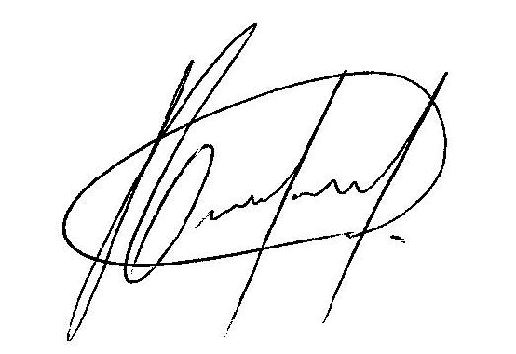
Atenciosamente,

Hilton Polesello
Presidente

